Oficio N°18.308
rrp/fgp/com
S.22ª /371ª

REVISADO

VALPARAÍSO, 19 de abril de 2023

La Cámara de Diputados, en sesión de esta fecha, aprobó en general el proyecto de ley que modifica el Código del Trabajo en materia de prevención, investigación y sanción del acoso laboral, correspondiente al boletín N°15.093-13.

Por haber sido objeto de indicaciones, que se adjuntan, me permito remitir la totalidad de los antecedentes para que la comisión que US. preside emita el segundo informe, de conformidad con lo dispuesto en el inciso cuarto del artículo 130 del reglamento de la Corporación.

Hago presente que la Sala aprobó en general esta iniciativa por XXX votos a favor, de un total de 155 diputados en ejercicio.

Lo que tengo a honra comunicar por orden del señor Presidente de la Cámara de Diputados.

Dios guarde a US.

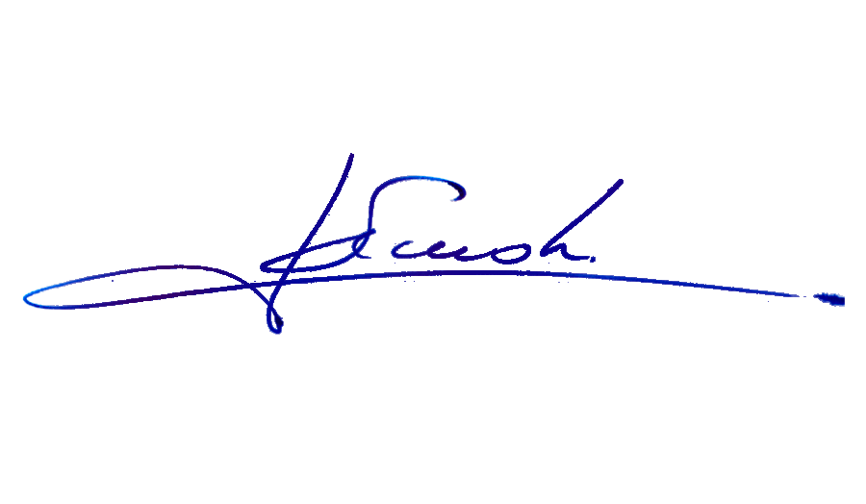

RAFAEL RUZ PARRA
Abogado Oficial Mayor (S) de Secretaría

AL PRESIDENTE DE LA COMISIÓN DE TRABAJO Y SEGURIDAD SOCIAL
INDICACIONES AL PROYECTO DE LEY QUE MODIFICA EL CÓDIGO DEL TRABAJO EN MATERIA DE PREVENCIÓN, INVESTIGACIÓN Y SANCIÓN DEL ACOSO LABORAL.

Boletín N° 15.093-13

- Del diputado Johannes Kaiser Barents-Von Hohenhagen

ARTÍCULO ÚNICO

Numeral 1

Para sustituirlo por el siguiente:

“1. Sustitúyese el párrafo primero del numeral 12 del artículo 154 por el siguiente:
“El procedimiento al que se someterán y las medidas de prevención, de resguardo y sanciones que se aplicarán en caso de denuncias por acoso sexual y laboral.”.”.

Numeral 4

Para suprimirlo.

Numeral 5

Para sustituirlo por el siguiente:

“5. Incorpórase un artículo 211-E bis del siguiente tenor:

“Artículo 211-E bis.- Sin perjuicio de lo anterior, en conformidad al deber de seguridad establecido en el artículo 184, el empleador deberá elaborar un protocolo de prevención e investigación de conductas de acoso laboral al interior de la empresa, el cual deberá constar en el Reglamento Interno de orden, higiene y seguridad al que hace referencia el artículo 153.”.”.

*****

